Актуальные ссылки в рамках проведения НОК 2021

Анкетирование НОК-2021 нок-ас.рф | 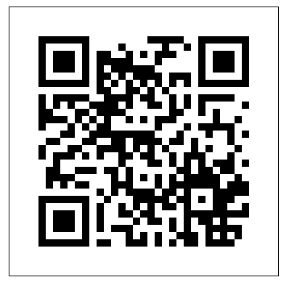
 | ВХОД в ЛИЧНЫЙ КАБИНЕТ образовательной организации (учредителя): https://nokedu.iicavers.net/projects/noko2021/
ФОРМА отправки запроса/несогласия с оценками эксперта или иные комментарии с возможностью вложения документов: http://fpm-demo.iicavers.net/zadat-vopros-operatoru

Гугл таблицы для заполнения

1 | График выезда экспертов  в ОО в рамках НОК 2021: | https://docs.google.com/spreadsheets/d/1IGHiviqxNGveRAZQEhWslhOw7Sw9MTTa-wOhiDidcn8/edit?usp=sharing | Для заполнения ОО | Для работы Оператором
2 | Таблица Анкетирование ЗАОЧНОМ режиме_ Запрос  по заочному режиму | https://docs.google.com/spreadsheets/d/1yVUMeXP9gWK5slN2qqtRkxtTrrvbfT9-RuylZTfey-0/edit?usp=sharing | Для заполнения ОО | Для работы Оператором
3 | Перечень организаций НОК 2021_сверка контактных данных (актуализируются данные в режиме онлайн) | https://docs.google.com/spreadsheets/d/19gpgWjHwvQRpD_XQjxM6xCvlCow3ewtcmhV8fg8wRf8/edit?usp=sharing | Для заполнения ОО | Для работы Оператором
Разное

1 | Запись вебинар 17.06.2021  «О проведении НОК 2021», 15.00 ООО «АС-Холдинг» | https://disk.yandex.ru/d/_7D-YpSMywwEUg
2 | Видеоролик: | Скачать: https://yadi.sk/i/mOkuNNwM_TRUIg  Ссылка на Youtube: https://youtu.be/G5xwG26RJWA
3 | Видеоинструкция по работе  в личном кабинете Системы онлайн анкетирования образовательной организации и учредителя образовательной организации | https://youtu.be/llhgPd2Q2j0
4 | СМИ о проведении НОК-2021 | https://cloud.mail.ru/stock/jbepe3zURohTGbqDjByA7zKn
5 | Мониторинг Планов НОК-2020 (Загрузка планов НОК 2020): | https://docs.google.com/spreadsheets/d/12KeK3UPUkTtxYY0oO3tOkwqklh-7OixWI68iWznp_j8/edit?usp=sharing |  | Для работы Оператором
6 | Мониторинг Планов НОК-2019 (Загрузка отчетов по реализации планов НОК 2019): | https://docs.google.com/spreadsheets/d/1WYplpDYCn6JN3gi5BRzntyjO5uvtH6UxdZPVLup-GYg/edit#gid=308213808 |  | Для работы Оператором

